Министерство науки и высшего образования Российской Федерации

Федеральное государственное бюджетное образовательное учреждение

высшего образования

«Вятский государственный университет»

Колледж ВятГУ

**ОТЧЕТ**

**ПО ДОМАШНЕЙ КОНТРОЛЬНОЙ РАБОТЕ №2**

**Изучение одномерных массивов и строк.**

**ПО ДИСЦИПЛИНЕ**

**«Основы алгоритмизации и программирования»**

Выполнил: студент учебной группы

ИСПк-207-52-00 Плетенев Степан Александрович

Преподаватель:

Сергеева Елизавета Григорьевна

Киров

2023

Цель работы.

Получить базовые навыки работы с одномерными массивами, освоить принципы работы со строками как с частным случаем одномерных массивов.

Задание 1 (вариант 2).

Написать программу, вычисляющую сумму элементов заданного массива, расположенных на четных позициях.

Чтобы нам выполнить это задание нужно написать программу которая вычисляет сумму элементов массива, но только для тех элементов которые расположены на чётных позициях.

Задание 2 (вариант 2).

Написать программу, определяющую является ли заданная строка палиндромом. (Все данные вводятся с клавиатуры. При выполнении второго пункта запрещается использовать стандартные функции для работы со строками (за исключением функции определения длины строки).

1) Алгоритм.

**var**

a: **array**[1..10] **of** integer;

i, sum: integer;

**begin**

sum := 0;

**for** i := 1 **to** 10 **do**

**begin**

readln(a[i]);

writeln('a[', i, '] = ', a[i]);

**end**;

**for** i := 2 **to** 10 **do**

**if** i **mod** 2 =0 **then**

sum := sum + a[i];

writeln('Сумма элементов на четных позициях: ', sum);

**end**.

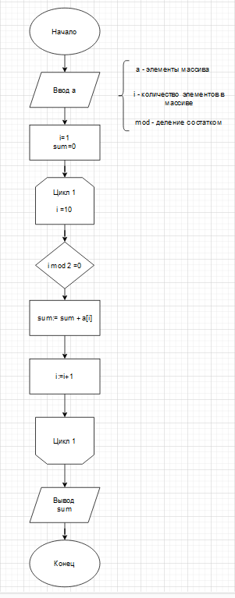

2) Алгоритм.

**var**

s, r: string;

l: Integer;

p: Boolean;

**begin**

readln(s);

**for** l := Length(s) **downto** 1 **do**

**begin**

r := r + s[l];

**end**;

**if** s = r **then**

p := True

**else**

p:= False;

**if** p **then**

writeln('Строка является палиндромом.')

**else**

writeln('Строка не является палиндромом.');

**end**.

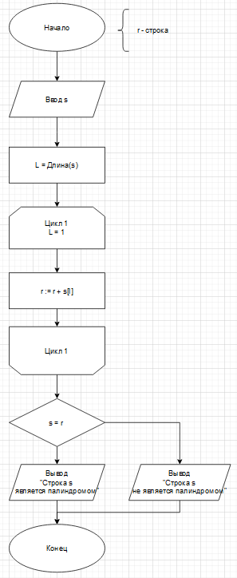

Результат выполнения программы.

Задание 1: Чтобы получить результат пользователь должен сам ввести элементы массива.

Пример.

Дан массив:

a[1] = 0

a[2] = 4

a[3] = 1

a[4] = 8

a[5] = 1

a[6] = 1

a[7] = 0

a[8] = 8

a[9] = 7

a[10] = 7

Сумма элементов на четных позициях: 28

Задание 2: Чтобы получить результат пользователь должен сам ввести строку.

Пример 1.

Дана строка: qeqeq

Данная строка является палиндромом.

Пример 2.

Дана строка: fefe

Данная строка не является палиндромом.

Вывод.

В этой работе мы получили базовые навыки работы с одномерными массивами, освоили принципы работы со строками как с частным случаем одномерных массивов.

Эта работа показалась нам не очень трудной в написании кода и в написании чертежей к заданиям также не возникли никаких трудностей с построением. Сами задачи работают и выдают правильные ответы. Сказать, по правде, мы на ней немного застряли, потому что не поняли, как нам правильно написать программу для выявления является ли строка палиндромом, но через некоторое время мы всё-таки эту задачу решили. Вначале мы решили вторую задачу неправильно и когда мы вводили строку для проверки он её дублировал столько раз сколько было букв в слове после трёх первых, поэтому из-за этого нам пришлось переписывать весь код и писать новую схему с самого начала, но потом всё заработало как надо. Эта домашняя контрольная работа нам показалась довольно простой и намного легче чем первая, но не менее интересной и сложной. Эта домашняя контрольная работа нам понравилась она позволила немного поразмышлять и подумать о том, как решается та или иная задача.